Государственное учреждение образования «Гомельский областной институт развития образования»

Методические рекомендации по преподаванию
факультативного курса «Основы безопасности жизнедеятельности» в современной школе

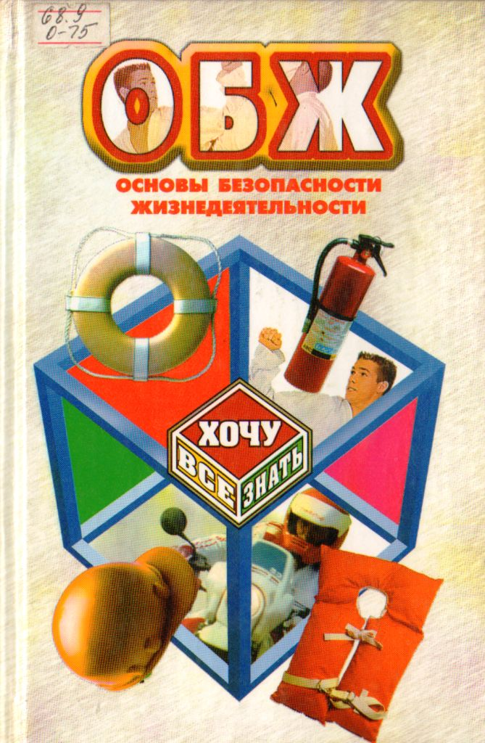

Гомель, 2014
Содержание

Предисловие…………………………………………………………………….. | 3
Методические рекомендации по оборудованию кабинета ОБЖ в школе….. | 5
Материалы областного и республиканского этапов конкурса «Лучший педагог, преподающий факультативный курс «Основы безопасности жизнедеятельности» в 2013-2014 г.г………………………………………….. | 7
Практическая деятельность на занятиях ОБЖ………………………………. | 21
Интернет-ссылки в помощь педагогу, преподающему факультативный курс «Основы безопасности жизнедеятельности»………. | 31
Рекомендуемая литература…………………………………………………… | 32

Предисловие

Знание - броня от всех бед.
Абуль Хасан Рудаки, персидско-таджикский писатель

Модернизация образования предполагает не только масштабные структурные, институциональные, организационно-экономические изменения, но в первую очередь — значительное обновление содержания образования, приведение его в соответствие с требованиями времени и задачами развития страны.
За существования факультативного курса «Основы безопасности жизнедеятельности» (ОБЖ) накоплен немалый опыт преподавания. Произошла определенная коррекция содержания образования в сторону более основательного и последовательного изучения вопросов, связанных с обеспечением безопасности личности, общества и государства в повседневных условиях, в опасных и чрезвычайных ситуациях природного, техногенного и социального характера. Разработана учебно-методическая литература, подготовлены педагогические кадры. Во учреждениях общего среднего образования Беларуси факультативный курс ОБЖ преподается со 2-го по 9-й классы.
Фактически закладывается фундаментальность содержания и психолого-педагогических технологий ОБЖ, формирующих личность гражданина, ответственно относящегося к личной безопасности, безопасности общества, государства и окружающей среде.
Вместе с тем не существует единого подхода к организации образовательного процесса по «Основам безопасности жизнедеятельности», к определению его роли и места в образовании.
Причинами данного положения дел являются:
отсутствие четкой прогностической работы, опирающейся на анализ современного состояния и содержания безопасности жизнедеятельности как учебной и научной дисциплины;
низкий уровень развития содержания и методологии учебного предмета в системе общего среднего образования, недостаточность использования современных педагогических технологий, как составной части обучения и воспитания;
фрагментарность подхода к преподаванию ОБЖ в учреждениях общего среднего образования, отсутствие четкого комплексного и тематического планирования образования обучающихся в области безопасности жизнедеятельности;
отсутствие конкретных требований к уровню подготовки обучающихся, детализирующих результаты освоения обязательного минимума образовательного стандарта по ОБЖ и свидетельствующих об их способностях;
обеспечить личную безопасность в повседневной жизни, в различных опасных и чрезвычайных ситуациях природного, техногенного и социального характера, постоянном совершенствовании своих знаний и умений в этой области.
Настоящие методические рекомендации разработаны с целью оказания методической помощи педагогам, преподающим ОБЖ, в планировании и организации образовательного процесса.
С учетом системного подхода к обеспечению личной, общественной и государственной безопасности факультативный курс ОБЖ выполняет три основные функции:
информационно-методическую, которая позволяет всем участникам образовательного процесса получить представление о целях, содержании, общей стратегии обучения, воспитания и развития обучающихся средствами факультативного курса ОБЖ;
организационно-планирующую, которая предусматривает введение дополнительных часов на преподавание ОБЖ, структурирование учебного материала по ступеням обучения общего среднего образования, определение его количественных и качественных характеристик;
методическую, которая позволяет педагогам, преподающим факультативный курс ОБЖ, реализовать собственный подход в части тематического планирования курса и структурирования учебного материала, определения последовательности его изучения, а также выбора путей формирования системы знаний, умений, способов деятельности, развития и социализации обучающихся.

О.В. Новожилова методист
ГУО «Гомельский областной институт развития образования»
Методические рекомендации по оборудованию кабинета ОБЖ в
школе

Школьный кабинет Основ безопасности жизнедеятельности – элемент учебно-материальной базы, необходимой для качественного проведения уроков и внеклассных мероприятий по программе курса ОБЖ.
Кабинет ОБЖ должен отвечать следующим требованиям:
представлять собой помещение, удобное для занятий, удовлетворяющее санитарно-гигиеническим нормам с примыкающей к нему лаборантской, предназначенной для хранения приборов, учебных наглядных пособий и учебного имущества;
быть постоянно готовым для проведения уроков и внеклассной работы;
способствовать решению в ходе уроков не только учебных, но и воспитательных задач;
обеспечивать максимальное достижение наглядности в обучении и одновременно создавать условия для выполнения учащимися самостоятельных заданий;
обеспечивать возможность для широкого применения технических средств обучения:
содержать учебную литературу, наглядные пособия и имущество по курсу ОБЖ;
сочетать наглядность, содержательность экспонируемых материалов с художественностью оформления интерьера.
Следует также учитывать обстоятельства, что курс ОБЖ помимо чисто практических задач подготовки учащихся к действиям в условиях ЧС призван решать и сложные мировоззренческие задачи по формированию личности безопасного типа.
Предлагаемый вариант оборудования кабинета предполагает уделить внимание основным концептуальным направлениям курса ОБЖ. В связи с этим целесообразно предусмотреть следующие варианты стендов:
Стенд № 1«Безопасность жизнедеятельности». Располагается над классной доской. На нем изложено определение курса.
Стенд № 2. «Выпускник школы должен знать».
Стенд № 3. «Выпускник школы должен уметь».
Стенды № 2 и № 3 содержат информацию по основным критериям личности безопасного типа и располагаются на фронтальной стене классной комнаты вместе со стендом № 1 следующим образом:

Стенд №1. Безопасность жизнедеятельности
Стенд №2 «Выпускник школы должен знать» | КЛАССНАЯ ДОСКА | Стенд №3 «Выпускник школы должен уметь»

Стенд № 4 «Из истории» содержит основные этапы становления и развития общественных и государственных структур, отвечающих за безопасность жизнедеятельности граждан.
Стенд № 5 «Безопасность» содержит определение понятия «Безопасность» и отражает его основные аспекты.
Стенд № 6 «Чрезвычайные ситуации» содержит определение чрезвычайной ситуации и классификацию различных видов ЧС.
Стенд № 7 «Основы здорового образа жизни».
Стенд № 8 «Алгоритм оказания первой медицинской помощи».
Стенд № 9 «ОБЖ в вопросах и ответах» содержит сменную информацию для учащихся о текущих мероприятиях в рамках курса ОБЖ.
Стенд № 10 «Отличники ОБЖ».
Материал подается в форме логических схем, отражающих наиболее важные темы курса. Детали сознательно опущены. Они могут быть использованы учителем при подготовке конкретного урока в зависимости от возможностей школы. Это могут быть учебные плакаты, иллюстрации из методических журналов, диафильмы и слайды, наглядные пособия, изготовленные самим учителем. В школах, где есть возможность использовать мультимедийные технологии, каждую тему можно оживить демонстрацией учебных видеофильмов или подборкой видеоматериалов, собранных самим учителем. Оборудование кабинета не потребует дорогостоящих материалов. Схемы могут быть выполнены на уроках черчения. Ещё проще использовать современную множительную аппаратуру, фрагмент схем могут быть размножены с необходимым увеличением, а затем склеены на отдельном легком подрамнике. Цветные иллюстрации можно использовать из материалов периодической печати, рекомендованных Министерством образования Республики Беларусь. Документы или их фрагменты (статьи, цитаты) можно помещать на подрамнике в натуральную величину или в несколько увеличенном виде.
Это позволяет быстро реагировать на возможные изменения, вносить необходимые коррективы, делать кабинет «живым», постоянно обеспечивающим высокий современный уровень проведения уроков и внеклассных мероприятий по программе курса ОБЖ.

Материалы областного и республиканского этапов конкурса «Лучший педагог, преподающий факультативный курс «Основы безопасности жизнедеятельности» в 2013-2014 г.г.

С 19 по 20 декабря 2013 года состоялся областной этап конкурса на лучшего педагогического работника, преподающего факультативный курс «Основы безопасности жизнедеятельности».
В первом этапе конкурса (заочном) приняли участие 49 педагогов Гомельской области. Победителями стали представители Рогачевского и Жлобинского районов. Эти педагоги приняли участие в республиканском (заключительном) этапе конкурса.
В данном методическом сборнике мы представляем материалы конкурсных уроков по разделу «Пожарная безопасность».

Конспект факультативного занятия: «Урок занимательной безопасности»

3 класс

Чикилева Зоя Петровна, ГУО «Средняя школа №10 г. Жлобина»

Цели занятия: организовать деятельность учащихся по закреплению знаний по разделу «Правила пожарной безопасности»; способствовать формированию умения осторожно обращаться с огнём, принимать правильное решение в случаях возникновения пожара; предоставить возможность для развития уверенности и чувства взаимопомощи.
Форма урока: сюжетно-ролевая игра
Методы: моделирование и решение практических ситуаций; частично-поисковый метод; тестирование; творческое задание, игры
Оборудование: учебное пособие для 3 класса, теннисные мячи, коробки, стаканы, ложки, тест, листы с заданиями, журналы для команд «Юные спасатели - 1», «Юные спасатели – 2».

Ход занятия

Организационный момент
Введение в тему занятия:
Два ученика читают стихотворение.
Он всегда бывает разным
Удивительный огонь.
То буяном безобразным,
То тихоней из тихонь.
То он змейкой торопливой,
По сухой скользит траве,
То косматой рыжей гривой,
Полыхает на заре.
Учитель:
Да, огонь бывает разный:
Бледно-желтый, ярко-красный,
Синий или золотой,
Очень добрый, очень злой.
Учитель: У вас накопилось достаточно знаний по разделу «Правила пожарной безопасности. Пора их применить. Предлагаю на занятии выполнить тренировку команд « Юных спасателей». Придётся столкнуться со многими ситуациями, справиться с которыми помогут знания правил пожарной безопасности, умение принимать решение в сложной ситуации, готовность прийти на помощь попавшему в беду человеку, умение работать в команде и вместе радоваться победам.
Тренировка команд «Юный спасатель - 1», «Юный спасатель - 2»
1. Испытание для капитанов команд
Учитель: Чтобы подтвердить звание капитана и получить журнал «Юный спасатель», необходимо «зажечь» возле правильных высказываний красный смайлик.
Кто, услышав запах гари, сообщает о пожаре?
Кто, из вас заметив дым, закричит «Пожар! Горим!»
Кто из вас шалит с огнем, утром, вечером и днем?
Кто, почуяв газ в квартире, позвонит по «104»?
Кто от маленькой сестрички незаметно спрячет спички?
Кто из вас шалит с огнем? Признавайтесь честно в том!
Кто костров не разжигает и другим не разрешает
2. Проверка теоретической подготовки команд «Умники и умницы»
Учитель: Спасатель, деятельность которого связана со спасением жизни других, должен быть смелым, сильным, мужественным, с отличным здоровьем, дисциплинированным, обязательным. А ещё важно, чтобы он знал своё дело. Давайте проверим ваши знания!
Каждая команда получает 3 вопроса. После минутной подготовки даёт ответ.
1. Как называется стихийное бедствие, во время которого огонь выходит из-под контроля человека и наносит ущерб?
2. Назовите аппарат для передачи речи на расстояние.
3. Как называется предмет в виде палочки с фителём внутри, служащий для освещения?

1. Люди какой профессии занимаются тушением пожаров?
2. Какой номер телефона необходимо набрать, чтобы вызвать службу спасения?
3. Что это: каменное или металлическое сооружение для отопления помещения, приготовления пищи?

3. Игра «Диспетчеры».
Учитель: Иногда от того как
быстро поступит вызов к диспетчеру Службы спасения зависит спасение людей. Они принимают звонки о происшествии, сообщают в подразделения, что произошло, и направляют спасателей-пожарных и специальную технику в нужное место.
Команда получает задание и определяет, в какой ситуации вызов диспетчера необходим, в какой – нет. В случае надобности делает вызов диспетчеру службы спасения.
1. Мама уронила на пол горящую спичку.
2. Ваня, возвращаясь из школы, увидел, что из щели дверей лифта идёт сильный дым.
3. Мальчик порезал ножом палец.
1. Горящая свеча упала на стол.
2. Загорелся кончик кухонного полотенца.
3. Саша возвращался из спортивной секции и увидел на балконе 3 этажа своего дома дым.

4. Физическая разминка. Игра «Потуши пожар»
Учитель: Слаженная работа в команде спасателей зависит от каждого. Спасатель всегда готов подставить плечо товарищу.
Команды получают коробки с 10 теннисными шариками. Пустая коробка стоит возле «очага возгорания». Играющие стоят цепочкой на расстоянии вытянутой руки и передают друг другу шарики. Побеждает команда, выполнившая задание быстрее и не уронившая шары при передаче.
5. Моделирование ситуаций.
Учитель: Очень важно пожарному-спасателю уметь вовремя принять правильное, а порой и единственное решение. Командам предлагается ситуация, в которой необходимо принять решение, выстроить план действий.
1 команда – ваши действия в задымленном помещении, если есть возможность выхода.
1.
2.
3.
4.
5.

Двигаться, пригнувшись или ползком к выходу.
Позвонить в службу спасения «101».
Дышать через мокрую ткань.
Плотно закрыв за собой дверь, двигаться вдоль стены к лестнице.
Не входить туда, где много дыма.
2 команда – ваши действия в случае, когда огонь отрезал путь к
выходу.
1.
2.
3.
4.
5.

Взять с собой мокрое одеяло, чтобы защититься от огня (если начнет проникать), фонарик и яркую тряпку для сигнала спасателям.
Позвонить в службу спасения «101»
Заткнуть тряпками все щели в двери, поливать дверь водой.
Создать запас воды в ванной комнате.
Находиться лучше на полу около окна, дыша через мокрую ткань, или выйти на балкон.
6. Игра «Водная преграда»
Учитель: Иногда спасателей ожидают совсем неожиданные и необычные испытания. Быстрота и точность понадобится команде, чтобы за 1 минуту перелить ложкой воду из одного стакана в другой, не проронив ни капли. Если один участник проливает воду, его «спасает» другой. Побеждает команда, у которой перелитой воды окажется больше, а лужиц меньше.
7. Тест «Один - за всех и все - за одного»
Учитель: Сейчас вам предстоит работа в одиночку над заданиями теста. Но настоящему спасателю важно помнить, что он – часть команды. Результат, занесённый в журнал команды, будет зависеть от работы каждого участника.
Учебное пособие для 3 класса, страница 89-90.
Дополнительное задание: соедини части предложения.

1. Огонь нельзя оставлять  2. Если увидишь пламя  3. Вызывай пожарных  4. От огня  5. Из горящего помещения  6. Опасней всего при пожаре | по телефону 01  нельзя прятаться  без присмотра  зови на помощь взрослых  дым  надо быстро уйти

8. Творческое задание «Заметка в газету «Юный спасатель»
Учитель: Не смотря на трудности профессии пожарников-спасателей, они остаются веселыми, добрыми, творческими людьми. Командам предлагается картинка, по которой они должны составить коллективную заметку в газету «Юный спасатель».

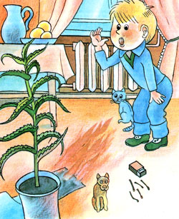 | 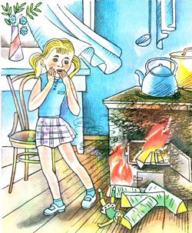

Подведение итогов тренировки
Учитель: Благодарность всем участникам тренировки за продемонстрированные знания и умения по правилам пожарной безопасности, старание, находчивость, коллективизм.
Капитаны команд сдают журналы команды «Юных спасателей – 1» и «Юных спасателей -2». Подводятся итоги, объявляются результаты.

Итог занятия
Учитель: Удалось ли вам почувствовать работу спасателя-пожарного? Какой она вам показалась?
Учитель: Не смотря на результаты, сегодня победил каждый, потому что вы сможете применить свои навыки в реальной ситуации, вас не будет сковывать чувство страха и неуверенности. Надеюсь, вы ещё раз убедились, что
Можно играть с ягненком.
Можно играть с поросенком,
С ветром в пятнашки, в прятки с дождем,
Но не надо играть с огнем!
Даже с волчком – пожалуйста!
Даже с тигренком – пожалуйста!
Но если ты вздумал играть с огнем,
То уж потом не жалуйся!

Конспект факультативного занятия: «Лучшие знатоки пожарного дела»

7 класс

Жданов Игорь Вячеславович, ГУО «Средняя школа №3 г.Рогачева

Занятие проводится по окончании изучаемого раздела «Правила пожарной безопасности» при проведении зачета.

Цель: закрепить у учащихся знания о правилах пожарной безопасности полученных ранее на занятиях, сформировать культуру безопасного поведения, находчивости в трудных ситуациях
Оборудование: компьютер, проектор, экран, карточки «огнетушитель»

Ход занятия:

1) Организационный этап
Приветствие учащихся. Выявление отсутствующих.

2) Объяснение правил игры
- Класс делится в зависимости от количества учащихся на 2-4 команды.
- Команды выбирают капитанов и название.
- Учитель знакомит команды с правилами игры.

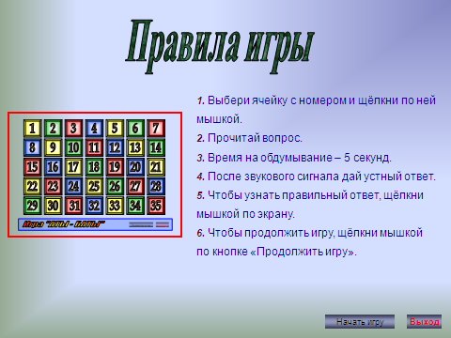

А) Команды выбирают ячейку с вопросом.

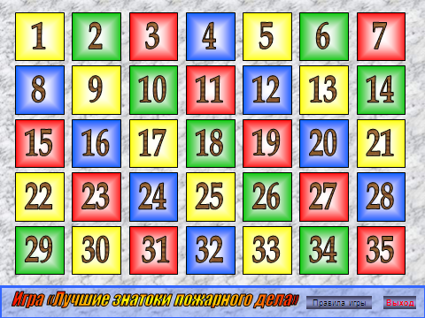

Б) Каждый вопрос имеет свою сложность (от 1 до 2 «огнетушителей»)
В) Время на обсуждения 10 секунд (до звукового сигнала)
Г) Капитан называет учащегося, который будет отвечать.
Д) При правильном ответе команда получает одну или две карточки с огнетушителем (в зависимости от сложности вопроса)

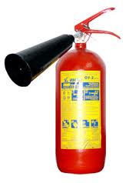

Е) Ход переходит к следующей команде
Ж) Победителем становится та команда, которая наберет наибольшее количество огнетушителей в конце игры.

3) Игра
№  ячейки | Вопрос | Ответ | Количество  огнетушителей
1 | Какое слово пропущено:  Нельзя тушить … электроприборы находящиеся под напряжением. | водой | 1
2 | 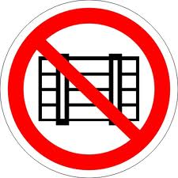  Как называется данный знак пожарной безопасности? | Запрещается загромождать или складировать | 2
3 | По каким причинам в Древние времена в результате пожаров выгорали целые города? | Отсутствие пожарной службы.  Деревянные постройки.  Близкорасположенные дома. | 2
4 | Какой головной убор изображен на эмблеме МЧС Беларуси? |  | 1
5 | 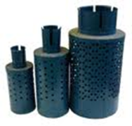  Что это? Что с ним делают? | Искрогаситель.  Надевают на выхлопные трубы машин. | 2
6 | Назовите причины лесных пожаров | Не затушенные костры.  Брошенные окурки  Осколки стекла  Сжигание сухой травы  Удары молнии | 2
7 | Как называется металлический лист, набитый на полу перед дверкой печи? | Предтопочный | 2
8 | Когда произошла авария на Чернобыльской АЭС? | 26 апреля 1986 года | 1
9 | Где необходимо укрыться, если гроза застала вас на открытом пространстве? | В пониженных местах (ложбинах, ямах, оврагах) | 2
10 | … - это процесс движения людей из помещения с целью предотвращения возможной опасности. | Эвакуация | 1
11 | Загорелась штора на кухне.  Ваши действия? | Выключить газ.  Сорвать штору.  Залить или затоптать.  Проветрить кухню. | 2
12 | Увы! Отнимается один огнетушитель! |  | -1
13 | Какой русский механик первый изобрел пожарный  насос? | Нартов | 2
14 | Повезло! Вам добавляется 2 огнетушителя! |  | +2
15 | Повезло! Дополнительно 1 огнетушитель! |  | +1
16 | В каких двух городах Беларуси находятся заведения МЧС? | Минск  Гомель | 1
17 | 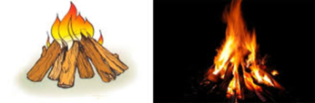  Как называется вид костра? | «Шалаш» | 1
18 | Зачем в заслонке печей делают отверстие 3-4 мм.? | Для выхода угарного газа | 1
19 | Увы! Переход хода! |  | 0
20 | На кухне загорелось масло в сковороде. Ваши действия. | Закрыть  крышку | 2
21 | 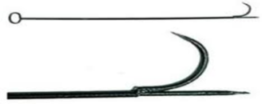  Что показано на рисунке? | Багор | 1
22 | Зачем стенки печи белят? | По закопченным местам легко обнаружить трещины | 1
23 | По какому телефону необходимо вызывать службу МЧС? | 101 | 1
24 | Расшифруйте аббревиатуру КЮСП. | Клуб юных  спасателей-пожарных | 1
25 | Увы! Переход хода! |  | 0
26 | 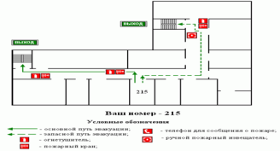  Что изображено на рисунке? | План эвакуации | 1
27 | 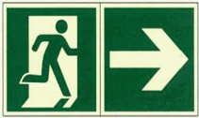  К какой группе относится данный знак пожарной безопасности? | Указательный | 2
28 | Кто такие «Стражники от огня»? Чем они занимались? | Трубочисты. Следили за состоянием печей  и дымоходов | 2
29 | 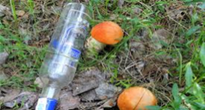  Объясните причину пожарной опасности. | Фокусирование солнечных лучей на сухую траву | 1
30 | Загорелся телевизор.  Ваши действия? | Отключить от электричества.  Накрыть покрывалом.  Сообщить взрослым. | 2
31 | Именно от этого фактора при пожарах в зданиях погибают более 80% людей. | Угарный газ | 2
32 | 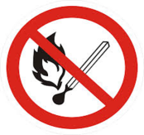  К какой группе относится данный знак пожарной безопасности? | Запрещающий | 2
33 | Увы! Минус 2 огнетушителя! |  | -2
34 | В какую сторону необходимо выходить из горящего леса? | Против ветра, перпендикулярно кромке пожара | 2
35 | 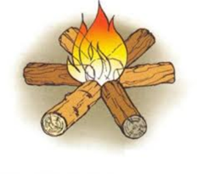  Как называется вид костра? | «Звездный» | 1

4) Подведение итогов игры. Награждение команд.

Конспект факультативного занятия: «Электроприборы»

6 класс

Максюк Светлана Анатольевна, ГУО «Средняя школа №2 г.Калинковичи»

Цель: создание условий для формирования у детей знаний о правилах безопасного поведения с бытовыми электроприборами.
Задачи:
- закрепить знания об электроприборах, о правилах безопасного поведения в обращении с электроприборами в быту;
- развивать мыслительную активность, любознательность;
- развивать стремление к поисково-познавательной деятельности;
- воспитывать у детей чувство осторожного обращения с электроприборами;
- воспитывать умение работать в коллективе.
Оборудование: учебник Т.В. Загвоздкина, Л.Ф. Кузнецова, Л.А. Одновол «Основы безопасности жизнедеятельности 2 класс»; конверт с письмом; картинки с изображениями бытовых электроприборов; чайнворд «Внимание! Электроприборы!»; картинки по правилам электробезопасности.
Методическая база: технология развития критического мышления.

Ход занятия

Организационный момент
Ребята, сегодня у нас с вами будет немножко необычное занятие. Мы, находясь в школе, совершим заочное путешествие к себе домой. У каждого из вас сейчас появится возможность оказаться у себя в квартире. Вы готовы к путешествию? А с каким настроением вы отправляетесь в путь? Я хочу пожелать вам всем отличного настроения и активной работы на занятии. (Стук в дверь, приносят письмо).
Мне кажется, что у нас возникли какие-то проблемы в самом начале пути. Готовы прочитать письмо?
«Здравствуйте, дорогие мальчики и девочки!
Вам пишет Малыш. Дело в том, что я сегодня впервые остался дома один. Мои родители ушли в гости, а брат и сестра - в кино. Вчера ко мне в гости прилетал мой друг Карлсон. Мы немножко пошалили, играя с электроприборами. Многие из них теперь непригодны для использования. Родители наказали меня, оставив дома, но при этом я ещё должен выучить правила пользования и обращения с электроприборами. Пожалуйста, пришлите мне письмо с этими правилами. А вам я заранее благодарен и обещаю, что больше никогда не буду играть в такие опасные игры.
До свидания. Ваш Малыш»

Да, очень интересное письмо! Ребята, я надеюсь, что среди вас нету таких непослушных детей. Вы готовы помочь Малышу? Тогда — в путь!
Актуализация знаний. Сообщение темы и целей занятия.
Стадия «Вызов»
Ребята, давайте внимательно посмотрим на доску и прочитаем тему нашего занятия (используя приём «Кластера», выясняем о чём пойдёт речь на уроке).

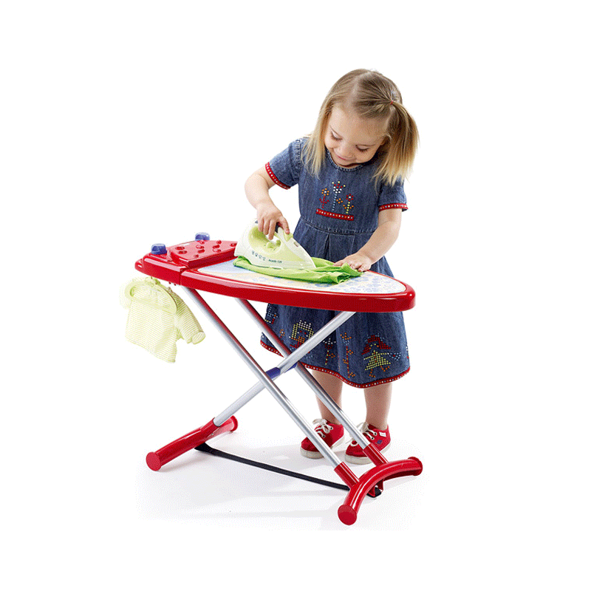
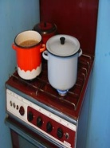

е.)



Электроприборы

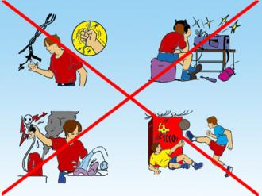


Как вы думаете, о чём пойдёт речь на занятии? Мы будем говорить об электроприборах. Узнаем, для чего нужны электроприборы дома.
Дадим ответ Малышу на его письмо. Да, ребята, вы правильно определи те, вопросы на которые мы с вами ответим на сегодняшнем занятии.
Приём «Верные и неверные утверждения» (работа проводится в парах).
Ребята, давайте поиграем в игру «Верю - не верю». Перед вами лежат листочки, а на них записаны цифры. Сейчас я буду читать вам вопросы, начинающиеся со слов «Верите ли вы, что...». Вы обсуждаете с соседом ответы и ставите знак «+», если вы верите, или «-», если не верите.
Вопросы:
Верите ли вы, что электроприборы - это предметы, которые включаются в розетку?
Верите ли вы, что электроприборы облегчают жизнь человеку?
Верите ли вы, что несколько электроприборов можно включить в одну розетку?
Верите ли вы, что электроприборы надо выключать, когда уходишь из дома?
Верите ли вы, что при пожаре надо звонить по номеру «104» ?
Верите ли вы, что можно пользоваться неисправными электроприборами?
Верите ли вы, что можно прикасаться мокрыми руками к электроприборам?
Верите ли вы, что холодильник не отключают, уходя из дома?
А теперь отложим листки и вернёмся к ним после изучения темы.
Работа над темой урока.
Перед вами находятся «Бортовые журналы». Сейчас в группах вы запишите ответы на следующие вопросы: Что я знаю по данной теме? Что я узнал нового по данной теме? (Левая колонка бортового журнала заполняется на стадии вызова. При чтении, во время пауз и остановок, учащиеся заполняют правую)

Знаю | Узнал

Ребята, какие электроприборы вы знаете?
Как вы думаете, зачем люди придумали электрические приборы? (Чтобы делать всё быстрее и легче)
А почему их так называют? А где мы можем найти электрический ток? (Для того чтобы приборы работали, их включают в розетку. Розетка – это входные ворота в электрическую сеть).
А что же это такое невидимое сидит в розетке и заставляет домашние машины трудиться? (Правильно. Электрический ток бежит по проводам и заставляет электрические приборы работать. Электрический ток чем-то похож на реку, только в реке течет вода, а по проводам текут маленькие электроны).
Давайте прочитаем текст на стр. 52 учебника. Что нового вы узнали для себя? Запишите это в «Бортовой журнал».
Физкультминутка.
Тили — бом! Тили — бом!
Загорелся кошкин дом!
Загорелся кошкин дом,
Идет дым столбом!
Бежит курочка с ведром
Заливать кошкин дом,
А лошадка с фонарем,
А собачка с помелом.
Раз! Раз! Раз! Раз! И огонь погас!
Продолжение работы над новым материалом.
Ребята, а чтобы не случилось такой беды как у кошки, что должен знать
каждый человек? (ответы детей).
А какие правила безопасности с электроприборами знаете вы? (ответы детей).
Молодцы! Все эти правила записаны у вас на листочках. Посмотрите на картинки, которые находятся на доске и давайте для каждой из них найдём и прикрепим соответствующее ей правило. (Дети подробно объясняют каждое правило).
1. Не включай телевизор, магнитофон, утюг, чайник и другие электрические приборы в одну розетку.
2. Никогда не тяни за электропровод.
3. Не суй в отверстия розетки ручки, гвозди и другие металлические.
4. Не оставляй включенный утюг на ткани, а ставь его на подставку.
5. После приготовления еды не забудь закрыть краны на газовой плите.
предметы.
6. Не протирай работающие электроприборы влажной салфеткой.
Давайте ещё прочитаем правила на стр. 54. Не забывайте работать с «Бортовыми журналами».
Продолжим работу в группах. Прочитайте на листочках ситуации, обсудите, как надо поступить в том или ином случае и дайте ответ (приём «Мозговой штурм»).
Ситуация 1: Лампочка светила очень ярко. Таня взяла лист бумаги и приложила к плафону лампы. Свет стал мягким, удобнее было выполнять задание.
Ситуация 2: Вова, посмотри, пожалуйста, нагревается ли электрический чайник? - попросила бабушка. Вова открыл крышку чайника и сунул палец в воду.
Ситуация 3: Валя мыла посуду. В это время началась её любимая телепередача. Бегом побежала она вставлять вилку в розетку мокрыми руками.
Ситуация 4: На плите готовился обед. В это время Диме позвонили по телефону. Он бросил рядом с плитой полотенце и пошёл разговаривать по телефону.
Молодцы, ребята. А сейчас вас ждёт чайнворд «Внимание! Электроприборы!»
Два соседа-колеса собирают голоса,
Друг от друга тянут сами поясочек с голосами.
Светит ночью еле-еле возле маминой постели.
Печатная машинка с монитором.
Запомни, милый мальчик, не суй в ... пальчик!
Посмотри на мой бочок, во мне вертится волчок. Никого он не бьет, зато всё взобьёт.
Вот волшебный сундучок, его не тронешь, он – молчок.
Но стоит ручку повертеть, он будет говорить и петь.
В пору зимних холодин, обогреет вас …
Пыль собирает пылесос, надует колесо ...
Взял я хлеб мягкий, а вернул хрустящий.

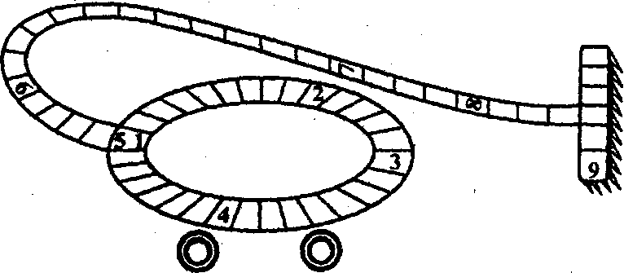

Ответы: 1. Магнитофон. 2. Ночник. 3. Компьютер. 4. Розетка. 5. Миксер. 6. Радиоприемник. 7. Камин. 8. Насос. 9. Тостер.

И с этим заданием вы отлично справились.
Ребята, давайте вернёмся к нашим «Бортовым журналам». Что нового вы узнали сегодня на уроке? Что вам было выполнять легко и интересно? А когда вы встретились с трудностями?
Я очень довольна вашей работой на уроке. Но мы не должны забывать о том, что Малыш ждёт от нас советов. Давайте дадим ему ответ в виде акростиха под названием «Памятка».
Помни: с электроприборами не шутят!
А когда уходишь из дома – отключай все электроприборы, кроме холодильника!
Мокрыми руками не дотрагивайся до работающих приборов! Яркий свет от светильников не прикрывай бумагой! Только один прибор включай в розетку! Колющие предметы не всовывай в розетку! Если будешь выполнять все эти правила, то всегда будешь здоров! (Акростих составляем всем классом).

Практическая деятельность на занятиях ОБЖ

Главная цель организации образовательного процесса по основам безопасности жизнедеятельности в школе – дать возможность участникам образовательного процесса расширить познавательные возможности и навыки в области обеспечения безопасности личности, общества и государства, сохранения и укрепления своего здоровья за счёт наиболее приемлемых и эффективных форм занятий, на которых организаторами-педагогами используются практические задания.
Главной целью подготовки учащихся по основам безопасности жизнедеятельности (ОБЖ) является подготовка человека к успешным действиям по обеспечению безопасности личности, общества, государства.
Факультативный курс «Основы безопасности жизнедеятельности» необходимо не только изучать, но и активно, целенаправленно вырабатывать у детей и молодежи практические навыки. Учащиеся должны приобрести не просто знания, а сумму компетентностей, которые сделают их жизнь максимально безопасной.
ОБЖ – не набор навыков и не перечень вопросов. Это перечень эффективных ответов на широкий спектр современных угроз инновационная область стремительно развивающихся взаимосвязанных технологий, включающих законодательные и другие нормативно-правовые требования, которые невозможно изучать разрозненно в курсах разных предметов.
Важными задачами в практической деятельности учащихся выступают: формирование привычек, навыков, умений, обеспечивающих успешные действия при решении вопросов личной и общественной безопасности, умение систематизировать знания по вопросам безопасности жизнедеятельности и эффективно применять их в повседневной жизни.
В результате изучения учащимися системы научных понятий, составляющих содержание курса ОБЖ, деятельностный подход должен обеспечить им решение значимых жизненных задач, признание решающей роли учебного сотрудничества в достижении целей обучения.
Деятельностный подход учащихся к изучению курса ОБЖ даст им возможность:
Сформировать сознательное и ответственное отношение к вопросам личной безопасности и безопасности окружающих. Обеспечить привитие основополагающих знаний и умений распознавать и оценивать опасные ситуации, вредные факторы среды обитания человека, определять способы защиты от них. Обеспечить привитие навыков в ликвидации последствий чрезвычайных ситуаций, в оказании само- и взаимопомощи в случаях проявления любых опасностей.
Приобрести знания, умения и навыки, физические и психологические качества личности, необходимые для ускорения адаптации к условиям среды обитания. Быть внутренне готовым к наиболее потенциально опасным видам деятельности, в том числе к военной службе.
Достижение высоких результатов в подготовке обучающихся по основам безопасности жизнедеятельности во многом зависит от качества планирования учебного процесса, которое должно обеспечивать логическую последовательность и обоснованную связь при изучении тем, а также наращивание знаний, навыков и умений обучаемых по всем годам обучения.
При разработке и планировании проведения ОБЖ необходимо учитывать специфику данного курса. Не все образовательные направления, такие как пожарная безопасность и правила поведения при пожаре, безопасность при вынужденном автономном существовании, безопасность при смене климатогеографических условий, безопасность на воде поддаются детальному практическому изучению, приобретению навыков и тренировки этих навыков в естественных для данного раздела условиях.
Мероприятия по осуществлению приобретения практических умений таких направлений проводятся, как правило, в классных аудиториях и реализуются за счет практических заданий, таких как моделирование опасных и экстремальных ситуаций, решение ситуационных задач. Для обеспечения эффективности образовательного процесса по ОБЖ необходимо использовать все виды организации учебных занятий; все виды учебной деятельности учащихся, включая игровую, проектную, исследовательскую с применением практических заданий.
Содержанием учебного предмета ОБЖ предусмотрено обязательное изучение тем, связанных с вопросами пожарной безопасности. Вместе с тем, практика показывает, что отведенного федеральным базисным учебным планом времени недостаточно для полного теоретического и практического освещения проблем пожарной безопасности и отработки практических действий при возникновении пожара. Формирование у обучающихся в учреждениях общего среднего образования системных знаний, умений и навыков в области пожарной безопасности требует дополнительного внеучебного времени и должно осуществляться не только в рамках учебных часов, предусмотренных на изучение ОБЖ, но и путем проведения практических внеклассных мероприятий (практикумы, «круглые столы», викторины, спартакиады, дидактические игры по пожарной безопасности, День пожарной безопасности и др.) в течение всего учебного года и, в особенности, по окончании четвертей перед каникулярным отдыхом, когда обучающимся крайне важно напомнить об основных правилах пожарной безопасности, о причинах и последствиях пожаров, а также действиях при их возникновении.
Важным средством формирования навыков безопасного поведения при пожарах, являются тренировки с обучаемыми по отработке плана эвакуации при пожаре в образовательном учреждении, которые рекомендуются проводить не реже одного раза в полугодие. Апробация новых практических заданий ведется давно. Уроки - практикумы - путь к активизации познавательной деятельности, развитие интереса к учебному занятию и, как следствие, повышение мотивации. Важное методологическое значение имеет идея такого построения обучения, которое учитывало бы зону ближайшего развития личности, т.е. необходимо ориентироваться не на имеющийся сегодня уровень развития, а на несколько более высокий, которого ученик может достичь под руководством и с помощью преподавателя.
Качество подготовки учащихся по основам безопасности жизнедеятельности во многом определяется формами и методами преподавания курса. Практика профессиональной деятельности учителей ОБЖ, применяющих различные виды практических заданий показывает, что это заметно активизирует деятельность обучаемых, помогает им лучше усвоить учебный материал.
Выделяют несколько видов практических заданий. Их названия дают некоторое представление о целях, задачах, методике проведения таких занятий. Перечислим наиболее распространенные виды практических заданий: мозговой штурм; моделирование опасных и экстремальных ситуаций; решение ситуационных задач; самостоятельное заполнение таблиц; отработка навыков; лабораторные работы и т.д.
Основными методами обучения курсу ОБЖ в школе должны быть наглядные (кинофильмы и компьютерные программы) и практические. Меньше всего в изучение курса следует уделять словесным методам. Все основное учебное время должно быть отведено на показ и отработку практических действий.
Ключевой составляющей курса служит практико-ориентированный компонент, проявляющийся в проведении системы практических заданий по основным разделам курса ОБЖ.
В занятия учебного процесса с использованием практических заданий необходимо включать ситуационные задачи, что расширяет педагогические возможности практикума по формированию умений и навыков у учащихся.
Предлагаем ряд практических ситуаций, которые можно использовать для организации практической и контрольно-оценочной деятельности по ОБЖ.
При пожаре в доме произошло отравление человека газом (бытовым, угарным, дымом). Слабость, головная боль в области лба и висков, тяжесть в голове. Кожа краснеет, усиливается сердцебиение. Появляется головокружение, шум в ушах, рвота, сонливость, резкая мышечная боль. Потеря сознания, непроизвольное мочеиспускание, кожа становится бледно-синюшной, дыхание поверхностное; появляются судороги, наступает смерть от остановки дыхания и сердца. Вы один/одна оказались рядом с пострадавшим. Ваши действия?
ОТВЕТ
Вынести пострадавшего на свежий воздух, расстегнуть одежду, при необходимости проводить реанимацию (2 «вдоха» искусственного дыхания делается после 10 надавливаний на грудину). Уложить пострадавшего, приподняв ему ноги, растереть тело и грудь, укрыть потеплее и дать понюхать (если есть) ватку с нашатырным спиртом. Если началась рвота, повернуть ему голову в сторону, чтобы не дать задохнуться. Очистить рот пальцами. Вызвать «скорую помощь».
Что необходимо сделать, если в комнате возник пожар?
ОТВЕТ
Обязательно позвонить в службу спасения, т.к. пожар быстро распространяется, и самостоятельно можно с ним не справиться; позвать на помощь соседей, попросить их вывести в безопасное место детей и престарелых, а также предупредить о пожаре жильцов других этажей. Можно начать тушить пожар подручными средствами: огнетушителем, плотной мокрой тканью, водой (только не горящие электроприборы и электропроводку), землей из цветочного горшка. Дышать нужно через полотенце, шарф или любую другую плотную ткань (желательно мокрую). Нельзя открывать окна и двери, бить стекла, чтобы избежать притока воздуха к очагу пожара. Если самостоятельно справиться с пламенем не получается, нужно немедленно покинуть квартиру, плотно прикрыв за собой дверь.
Как следует действовать, если прихожая квартиры охвачена огнем, и путь к выходу отрезан?
ОТВЕТ
Если выход из квартиры полностью отрезан огнем, нужно зайти в комнату, плотно закрыть за собой дверь, все щели заткнуть (желательно мокрыми) тряпками, чтобы дым не проникал внутрь, звонить пожарным (если есть телефон), звать на помощь прохожих (выйти на балкон или кричать в окно: «Пожар!») и ждать спасателей.
Что необходимо сделать, если на кухне скопился газ из горелки, пламя которой залила вода кипящего чайника?
ОТВЕТ
Заметив потухшую горелку, не пытайтесь вновь зажечь ее - это приведет к взрыву накопившегося газа. Перекройте кран подачи газа, откройте окна и проветрите кухню. Выйдете на время из помещения. Затем вновь зажгите газ, предварительно закрыв окна и ликвидировав сквозняк.
При невозможности войти на кухню, наполненную газом, во избежание отравления намочите водой платок, прижмите к лицу и, дыша через него, перекройте кран подачи газа. Если это сделать не удастся, немедленно эвакуируйте всех соседей по лестничной площадке и вызовите аварийную газовую службу и пожарную охрану; окажите помощь пострадавшим от отравления газом. Нельзя: зажигать в загазованном помещении огонь или электрический свет.
Что делать, если возникла угроза нападения собаки крупной породы?
ОТВЕТ
При нападении собаки:
попытайтесь остановить нападающую собаку громкой командой «Фу», «Сидеть!», «Стоять!» и пр.; приготовьте подручные средства защиты (сумка, раскрытый зонтик, палка, камень), крепко держите их перед собой, можно бросить в собаку какой-нибудь предмет, чтобы выиграть время;
не пытайтесь бежать, повернитесь к собаке лицом, примите устойчивое положение, прислонитесь спиной к стене, забору, чтобы не упасть, не показывайте свою боязнь;
используйте газовое оружие и аэрозоли с перцовыми наполнителями;
постарайтесь встретить нападение ударом ногой, рукой или отклониться в сторону, при прыжке собаки - защитить горло, прижав подбородок к груди и выставив вперед руку;
если вблизи имеется укрытие, медленно отступайте к нему спиной, не выпуская собаку из виду;
поднимите крик, зовите на помощь
Что необходимо сделать, если из телевизора или компьютера начал пробиваться дым и появился запах гари?
ОТВЕТ
Услышав необычный звук, почувствовав запах дыма, выдерни вилку телевизора из розетки. Если после отключения горение не прекратилось, накройте телевизор плотной тканью. Чтобы избежать отравления продуктами горения покиньте помещение, дышите через влажное полотенце. Вызовите пожарную службу. После ликвидации возгорания проветрите комнату. Ничего не трогайте вблизи телевизора, чтобы пожарные могли установить причину пожара и составить акт о пожаре.
Если вы оказались в доме, в котором произошел взрыв или же его взорвали, а вы уцелели, как нужно действовать?
ОТВЕТ
ПОМНИТЕ, что:
НЕЛЬЗЯ пользоваться лифтом;
НЕЛЬЗЯ касаться включенных электроприборов;
НЕЛЬЗЯ зажигать спички - могла возникнуть утечка газа; выходить из квартиры нужно, прислонившись спиной к стене, особенно, если придется спускаться по лестнице, выходя, надо пригнуться, прикрыв голову руками (сверху чаще всего сыплются обломки и стекло); выбравшись из дома, нужно сразу отойти от него; необходимо следить за карнизами и стеклами - они могут рухнуть; под ногами могут оказаться провода под напряжением и торчать битые стекла.
ЕСЛИ ПРИ ВЗРЫВЕ НАЧАЛСЯ ПОЖАР: ни в коем случае не распахивайте окна; обвяжите голову мокрой тканью; пригибайтесь как можно ниже; избавьтесь от колготок и одежды, с примесью синтетики -она быстро плавится, и оставляет на теле особенно страшные ожоги.
Самое опасное при взрыве дома - СТРАХ, ПАНИКА, БЕСПОРЯДОЧНЫЕ ДЕЙСТВИЯ. Постарайтесь не поддаваться им. Главное - не паниковать.
Вы находитесь в квартире с человеком, который получил травму в результате воздействия электрического тока. Потеря сознания, судороги, прекращение кровообращения и дыхания (мнимая смерть), на теле ожоги, «знаки тока». Ваши действия?
ОТВЕТ
Если человек оказался под воздействием тока, необходимо принять срочные меры для его спасения.
Нужно скорее отключить пострадавшего от проводника или источника электрического тока: выключить рубильник, предохранительные пробки, сбить или отбросить провод сухой палкой, одеждой, бутылкой или перерубить провод топором с деревянным топорищем, предварительно приняв меры самозащиты (надеть резиновые перчатки или галоши, под ноги положить изолирующий материал), чтобы не получить смертельное поражение током.
Если человек в сознании, уложите его на спину (ноги приподняты на 30 см) или на бок (голова и колени приподняты), укройте теплыми вещами. Если человек без сознания, приступите к проведению реанимационных мероприятий (массаж сердца, искусственное дыхание).
Итак, после отключения пострадавшего от тока необходимо немедленно приступить к его оживлению: искусственному дыханию «рот в рот» или «изо рта в нос» и закрытому массажу сердца до полного восстановления функции дыхания и работы сердца. Оживлять следует не менее 2 часов. Затем пострадавшего следует отвезти в ближайшее лечебное учреждение. Во время транспортировки у него возможна повторная остановка дыхания и сердца, поэтому следует внимательно следить за пострадавшим.
СХЕМА:
соблюдая технику безопасности, освободить пораженного от дальнейшего воздействия электротока;
при необходимости провести оживление (закрытый массаж сердца и ИВ Л методом «изо рта в рот» или «изо рта в нос»); наложить сухую повязку на место ожога; пораженного быстро доставить в больницу;
Землетрясение застигло вас в помещении. Ваши действия?
ОТВЕТ
Если землетрясение застигло вас в помещении, постарайтесь как можно скорее покинуть его и оказаться на улице — желательно подальше от зданий, опасаясь падения электрических проводов и деревьев. Если же выбраться из дома по каким-либо причинам невозможно (обвалилась лестница, задавило выход и т.п.), укройтесь под прочным столом или под кроватью либо встаньте в дверном проеме или в углу, образованном капитальными стенами.
Держитесь подальше от окон: они могут не выдержать вибрации и вы поранитесь битыми стеклами.
Ни в коем случае нельзя пользоваться лифтами, так как они в любой момент могут выйти из строя и в них можно застрять.
Нельзя пользоваться спичками, свечками и зажигалками, поскольку из-за утечки газа из разрушенных или поврежденных коммуникаций может произойти взрыв.
Не укрывайтесь в подвалах, подземных переходах и тоннелях. Покрытия могут обрушиться и завалить выход или придавить вас.
Помните: после первого толчка могут последовать другие толчки. Они обычно происходят через несколько часов.
Что вы будете делать во время урагана, если он обрушился на ваш дом прежде, чем вы успели уехать?
ОТВЕТ
Если ураган обрушился на ваш дом прежде, чем вы успели уехать, оставайтесь в нем, перебравшись в наиболее просторную и прочную часть дома, а лучше всего – в подвал.
Закройте и укрепите все двери и окна, включая чердачные. Стекла можно сохранить, наклеив на них крест-накрест полоски пластыря, зашторьте окна.
Выключите газ, электричество; если печное отопление, затушить огонь.
Бывает, что прежде чем вступить в решающую стадию, ураган немного стихает (центр урагана уходит вверх). Не обманитесь и оставайтесь на месте, потому что ветер возобновится. Постарайтесь сохранять спокойствие — это залог вашей безопасности в любой экстремальной ситуации.
Слушайте сообщения штаба ГО по приемнику.
Для организации контрольно-оценочной деятельности в курсе ОБЖ можно применить прием «Заверши фразу».
Ученик должен продолжить высказывания, доводя их до логического завершения.
Опасными факторами, воздействующими на людей, являются: пламя и искры, повышение температуры окружающей среды, токсичные продукты горения и термического разложения, дым, пониженная концентрация кислорода.
Только при соблюдении трех условий может возникнуть пожар: наличие горючей среды, доступ кислорода и наличие источника зажигания.
Типичными причинами пожаров являются: детская шачость; короткое замыкание в электросети; оставленные включенными без наблюдения электроприборы; неосторожное обращение с открытым огнем; чистка одежды бензином, использование легковоспламеняющихся жидкостей для разжигания печки; курение в постели, на сеноваче; брошенная в траву, в урну, в шахту лифта непотушенная спичка или сигарета; выжигание сухой травы вблизи деревянных построек; бесконтрольное приготовление пищи на газовой плите; перегрев телевизора, его запыленность и размещение в нише мебельной стенки; хранение на балконе или в теплых помещениях лаков, красок, других легковоспламеняющихся .жидкостей; попадание на балкон непотушенных спичек или окурков с верхних этажей; сушка предметов одежды, разогревание красок и лаков над газовой плитой; близкое размещение бумажных абажуров, газет синтетических и других горючих материалов к лампам, печкам, электрокаминам; одновременное включение нескольких электроприборов в одну розетку.
По задымленным коридорам нужно пробираться на четвереньках или ползком внизу меньше дыма, дышать при этом только через мокрую плотную материю, шарф, шапку и т.д.
В бытовой газ на газовой станции добавляют микродозы вещества одоранита, чтобы определить его присутствие в квартире, потому что бытовой газ практически не имеет ни цвета, ни запаха. При утечке газа мы чувствуем этот запах.
При запахе газа ни в коем случае нельзя зажигать огонь и включать свет (в выключателе может проскочить искра). И все же нужно проверить - нет ли утечки. Способы обнаружения утечки газа:
- на глаз; на поверхности мыльной воды, налитой вдоль газовых труб, в месте утечки образуются пузырьки;
- на слух: в случае сильной утечки газ вырывается со свистом;
- по запаху: характерный запах, который выделяет газ, становится сильнее вблизи места утечки.
Для предупреждения случаев отравления следуйте правилам:
- Держите все лекарства, хозяйственные средства, ядовитые растения и прочие опасные вещества подальше от детей. Используйте шкафы с замком. Относитесь ко всем хозяйственным и лекарственным веществам как к потенциально опасным.
- Храните все продукты в их оригинальных упаковках с соответствующим названием.
- Используйте специальные символы для ядовитых веществ и объясните детям, что они обозначают.
- Будьте осторожны, когда выбрасываете негодные или просроченные продукты.
- Применение потенциально опасных химикатов следует проводить в хорошо проветриваемом помещении и только строго по инструкции.
- Собирайте только те грибы, которые хорошо знаете и уверены, что они не ядовиты, не пробуйте на вкус сырые грибы.
- Когда существует опасность соприкосновения с отравляющим веществом, одевайте спецодежду, независимо от того, на работе вы или дома.
- Соблюдайте все указания предупредительных наклеек, ярлыков и плакатов с инструкциями по технике безопасности и следуйте необходимым мерам предосторожности.
Если загорелось масло (в кастрюле, на сковороде):
По возможности перекройте подачу газа и электроэнергии. Накиньте на руки тряпку из грубой ткани (она всегда должна быть на кухне), предохраняя их от огня. Накройте сковороду крышкой, мокрой тряпкой, чтобы затушить пламя, и пусть они так стоят до охлаждения масла (иначе огонь вспыхнет вновь).
Если вы оказались в здании отрезанными от выхода не только дымом, но и огнем, надо 1) позвонить в службу МЧС по телефону 101, объяснить диспетчеру, что выход на лестницу невозможен; 2) загерметизировать квартиру от дыма и тепла: плотно закрыть входную дверь, заткнуть изнутри квартиры все щели и вентиляционные отверстия влажными тряпками; 3) создать запас воды в ванной
комнате, смачивать двери, пол, тряпки; 4) закрыться в дальней от входа комнате: 5) приготовиться подавать сигналы спасателям куском яркой ткани с балкона или фонариком из комнаты, если дым снаружи; 6) если концентрация дыма высока и резко повысилась температура, выйти на балкон, плотно прикрыв за собой дверь, и захватить с собой намоченное одеяло или другую плотную ткань, чтобы защититься от огня при необходимости.
Если вы стали свидетелем того, как человек провалился под лед, крикните ему, что идете на помощь. Это должно немного успокоить его. Позовите на помощь окружающих. Если рядом никого не окажется, найдите длинную палку, доску, воспользуйтесь шарфом или ремнем что будет под руками. Приближаться к полынье следует ползком, желательно подложить под себя лыжи, доску или фанеру, чтобы увеличить площадь опоры. Не подползайте к самому краю, а то в воде окажется двое тонущих. На расстоянии 3-4 метра остановитесь и бросьте утопающему приготовленную веревку или ее имитацию. Лучше, если вы не один. Тогда несколько человек, взяв друг друга за ноги, ложатся на лед цепочкой и двигаются к полынье. Вытащив пострадавшего на лед, быстро выбирайтесь из опасной зоны. Его нужно как можно скорее доставить в теплое место, растереть, переодеть в сухую одежду и напоить горячим.
В целях обеспечения безопасности и поражения людей, вынужденно оказавшихся на открытой местности в зоне действия урагана, необходимо укрыться на дне оврагов, ям, котлованов, кюветов дорог, плотно прижавшись к земле. Не следует приближаться к объектам, имеющим сильнодействующие ядовитые и легковоспламеняющиеся вещества, останавливаться под отдельно стоящими деревьями, а также заходить в поврежденные здания. Передвигаться следует только по основным дорогам.
К природным чрезвычайным ситуациям относятся (перечислить все, что знаете): землетрясения, извержения вулканов, оползни, обвалы, осыпи, лавины, сели, склонные смывы, просадка лессовых пород и земной поверхности в результате карста, абразия, эрозия, пыльные бури, бури, ураганы, смерчи, шквалы, вихри, крупный град, сильный дождь, снегопад, метель, туман, засуха, суховей, заморозки, тропические циклоны (тайфуны), цунами, сильные колебания моря, сильный тягун в портах, ранний ледяной покров или припай, напор льдов, интенсивный дрейф льдов, высокие уровни воды (половодье, дождевые паводки, заторы, зажоры, ветровые нагоны), низкий уровень воды, ранний ледостав и появление льда на судоходных водоемах и реках, повышение уровня грунтовых вод (подтопление), лесные пожары, пож-ары степных и хлебных массивов, торфтные пож-ары, ипфэекционные заболевания людей (единичные и групповые случаи экзотических и особо опасных инфекционных заболеваний, эпидемическая вспышка опасных инфекционных заболеваний, эпидемия, пандемия, инфекционные заболевания людей невыясненной этиологии), инфекционная заболеваемость сельскохозяйственных животных (единичные случаи экзотических и особо опасных инфекционных заболеваний, экзоотии, эпизоотии, панзоотии, инфекционные заболевания сельскохозяйственных животных невыявленной этиологии), поражение сельскохозяйственных растений болезнями и вредителями: (прогрессирующая эпифитопия: панфитотия; болезни растений невыявленной этиологии, массовые распространения вредителей растений).

Интернет-ссылки в помощь педагогу, преподающему факультативный курс «Основы безопасности жизнедеятельности»

www.chernobyl.gov.by - Раздел «Концепции, программы, обзоры», подраздел «Обзоры деятельности по преодолению последствий чернобыльской катастрофы в Республике Беларусь»
www.rbic.by - Раздел «Библиотека», подраздел «Журнал «Возрождаем родную землю»
www.chernobyI.gov.by - Раздел «Информационный центр»
www.rbic.by - Раздел «Беларусь-Россия», подраздел «Единый банк данных»
http: //www.school.edu.ru/catalog.asp?cat_ob_no=108&pg=l Каталог ресурсов ОБЖ Российского общеобразовательного портала
http://www.znakcomplect.ru/top/oiit.php?id=65 Инструкции, учебные фильмы, иллюстрированные инструктажи, видеоинструктажи, тематические стенды и плакаты по охране труда, безопасности дорожного движения, технике безопасности, безопасности жизнедеятельности
http://www.caim.ш/9 - Банк рефератов по безопасности жизнедеятельности
http://www.alleng.ru/edu/saf.htm - Методические материалы, тесты, билеты, книги и учебные пособия по ОБЖ
http://www.obzh.info - Личная безопасность в различных условиях http://www.edu-navigator.rU/cat/11500/l - Каталог ресурсов по ОБЖ http://www.uroki.net/dokobgd/htm - Для учителя ОБЖ материалы к урокам, сценарии внеклассных мероприятий, документы
http://www.it-n.ru/communities.aspx?cat_no=21983&tmpl=com Сообщество учителей безопасности жизнедеятельности
http://www.shkolazhizni.ru/tag - Школа жизни. Материалы по безопасности, стихийным бедствиям и чрезвычайным ситуациям

Рекомендуемая литература

- Кодекс Республики Беларусь об образовании.
- Указ Президента Республики Беларусь от 28.11.2005 №551 «О мерах по повышению безопасности дорожного движения».
- Правила дорожного движения, утвержденные Указом Президента Республики Беларусь от 28.11.2005 №551.
- Закон Республики Беларусь от 05.01.2008 «О дорожном движении».
- Закон Республики Беларусь от 05.05.1998 «О защите населения и территорий от чрезвычайных ситуаций природного и техногенного характера».
- Закон Республики Беларусь от 27.11.2006 «О гражданской обороне».
- Концепция обеспечения безопасности дорожного движения в Республике Беларусь, утвержденная постановлением Совета Министров Республики Беларусь от 14.06.2006 №757.
- Постановление Совета Министров Республики Беларусь от 10.04.2001 №495 «О Государственной системе предупреждения и ликвидации чрезвычайных ситуаций».
- Постановление Совета Министров Республики Беларусь от 11.12.2009 №1623 «О внесении изменений и дополнений в «Устав республиканского государственно-общественного объединения «Белорусское республиканское общество спасания на водах» и утверждении Правил охраны жизни людей на водах Республики Беларусь».
- Положение об учреждении общего среднего образования, утвержденное постановлением Министерства образования Республики Беларусь от 20.12.2011 №283.
- Санитарные нормы и правила «Требования для учреждений общего среднего образования», утвержденные постановлением Министерства здравоохранения Республики Беларусь от 27.12.2012 №206.
- Бабанский Ю.К. Методы обучения в современной общеобразовательной школе, - М.: Просвещение, 1985.
- Дурнев Р.А. Культура безопасности жизнедеятельности: дефиниция и уровни формирования/ Р.А.Дурнев// Социологические исследования. - 2006. - № 12.
- Запрудский Н.И. Современные школьные технологии, - Минск: «Сэр - Вит», 2006.
- Кашлев С.С. Современные техологии педагогического процесса, - Минск.: Университетское, 2000.
- Гузеев В.В., Сидоренко А.С. Проблемы, особенности и процедуры освоения новых образовательных технологий в педагогических коллективах//Школьные технологии. - 2000. - №1. С 169

